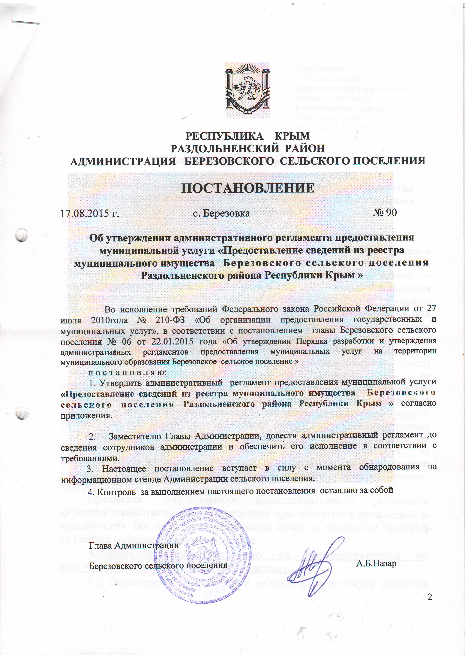

РЕСПУБЛИКА КРЫМ
РАЗДОЛЬНЕНСКИЙ РАЙОН
АДМИНИСТРАЦИЯ БЕРЕЗОВСКОГО СЕЛЬСКОГО ПОСЕЛЕНИЯ

ПОСТАНОВЛЕНИЕ

17.08.2015 г. с. Березовка № 90
Об утверждении административного регламента предоставления муниципальной услуги «Предоставление сведений из реестра муниципального имущества Березовского сельского поселения Раздольненского района Республики Крым »
Во исполнение требований Федерального закона Российской Федерации от 27 июля 2010года № 210-ФЗ «Об организации предоставления государственных и муниципальных услуг», в соответствии с постановлением главы Березовского сельского поселения № 06 от 22.01.2015 года «Об утверждении Порядка разработки и утверждения административных регламентов предоставления муниципальных услуг на территории муниципального образования Березовское сельское поселение »
п о с т а н о в л я ю:
1. Утвердить административный регламент предоставления муниципальной услуги «Предоставление сведений из реестра муниципального имущества Березовского сельского поселения Раздольненского района Республики Крым » согласно приложения.

2. Заместителю Главы Администрации, довести административный регламент до сведения сотрудников администрации и обеспечить его исполнение в соответствии с требованиями.
3. Настоящее постановление вступает в силу с момента обнародования на информационном стенде Администрации сельского поселения.
4. Контроль за выполнением настоящего постановления оставляю за собой

Глава Администрации
Березовского сельского поселения А.Б.Назар

Приложение
к Постановлению Администрации Березовского сельского поселения Раздольненского района Республики Крым
от 17.08.2015 № 90

Административный регламент
по предоставлению муниципальной услуги
«Предоставление сведений из реестра муниципального имущества Березовского сельского поселения Раздольненского района Республики Крым»

- Общие положения
1.1. Административный регламент по предоставлению муниципальной услуги «Предоставление сведений из реестра муниципального имущества Березовского сельского поселения Раздольненского района» (далее — Административный регламент) разработан в целях повышения эффективности деятельности Администрации Березовского сельского поселения Раздольненского района Республики Крым по реализации прав и законных интересов граждан и организаций на получение муниципальной услуги «Предоставление сведений из реестра муниципального имущества Администрации Березовского сельского поселения Раздольненского района» (далее Муниципальная услуга) путем регламентации административных процедур по ее предоставлению, а также повышения информированности заинтересованных лиц о порядке и сроках ее получения. Административный регламент устанавливает стандарт предоставления муниципальной услуги, состав, последовательность и сроки выполнения административных процедур предоставления муниципальной услуги, требования к порядку их выполнения, порядок и формы контроля за предоставлением муниципальной услуги, порядок обжалования заявителями решений и действий (бездействия) должностных лиц, а также принимаемых
ими решений при предоставлении муниципальной услуги.

Предметом регулирования административного регламента являются правоотношения, возникающие при обращении физических и юридических лиц по вопросу реализации права на получение сведений из реестра муниципального имущества.
Административный регламент не распространяется на получение сведений о земельных участках.
  - Заявителями на получение муниципальной услуги являются физические или юридические лица (за исключением государственных органов и их территориальных органов, органов государственных внебюджетных фондов и их территориальных органов, органов местного самоуправления) либо их уполномоченные представители, обратившиеся в Администрацию Березовского сельского поселения Раздольненского района Республики Крым (далее – Администрация) с заявлением о предоставлении сведений об имуществе муниципального образования Березовское сельское поселение Раздольненского района из реестра муниципального имущества (далее — Заявители) (Приложение 1).

Заявление о предоставлении сведений из реестра муниципального имущества (далее – Заявление) с указанием объекта, в отношении которого запрашивается информация, идентифицирующих признаков такого объекта подается в Администрацию Березовского сельского поселения Раздольненского района Республики Крым.
Заявление в письменной форме подается заявителем лично или через уполномоченного представителя:
- сотруднику Администрации Березовского сельского поселения Раздольненского района Республики Крым;
- направляется по почте.
  - Заявление может быть заполнено от руки (разборчивым почерком) или машинописным способом, распечатано посредством электронных печатающих устройств.
  - Почтовый адрес Администрации Березовского сельского поселения Раздольненского района Республики Крым: 296260, с. Березовка, ул. Гагарина, 52.
  - В информационно-телекоммуникационной сети «Интернет» на сайте Администрации Березовского сельского поселения Раздольненского района Республики Крым должны размещаться следующие информационные материалы: полное наименование, почтовый адрес, адрес электронной почты Администрации Березовского сельского поселения Раздольненского района Республики Крым, справочные телефоны, по которым можно получить консультацию о порядке предоставления муниципальной услуги, форма заявления, перечень документов, необходимых для получения сведений из реестра муниципального имущества Березовского сельского поселения Раздольненского района, административный регламент предоставления муниципальной услуг (с соответствующими ссылками на блок-схемы, отображающие алгоритм прохождения административных процедур) с приложениями.

Требования к порядку исполнения муниципальной функции
  - Наименование Услуги: предоставление сведений из реестра муниципального имущества Березовского сельского поселения Раздольненского района.
  - Услуга предоставляется Администрацией.
  - Результатом предоставления муниципальной услуги является предоставление сведений из реестра муниципального имущества Березовского сельского поселения Раздольненского района, либо отказ в предоставлении муниципальной услуги.
  - Срок предоставления муниципальной услуги составляет 10 дней со дня регистрации заявления.
  - Предоставление муниципальной услуги осуществляется в соответствии со следующими нормативными правовыми актами:
  - Конституцией Российской Федерации; Гражданским кодексом Российской Федерации;
Федеральным законом от 06.10.2003 N 131-ФЗ "Об общих принципах организации местного самоуправления в Российской Федерации";
Федеральным законом от 02.05.2006 N 59-ФЗ "О порядке рассмотрения обращений граждан Российской Федерации";
Федеральным законом от 09.02.2009 N 8-ФЗ "Об обеспечении доступа к информации о деятельности государственных органов и органов местного самоуправления";
Федеральным законом от 27.07.2010 N 210-ФЗ "Об организации предоставления государственных и муниципальных услуг";
Приказ Министерства экономического развития Российской Федерации от 30.08.2011 № 424 «Об утверждении Порядка ведения органами местного самоуправления реестров муниципального имущества»
Решением Березовского сельского совета от 25.12.2014 № 47 "О порядке разработки и утверждения административных регламентов предоставления муниципальных услуг».
  - Для получения Услуги Заявителю необходимо представить заявление, заполненное по форме согласно приложению 1 к Административному регламенту.
  - Основания для отказа в приеме заявления отсутствуют.
  - Основаниями для отказа в предоставлении муниципальной услуги являются:
- отсутствие информации в реестре муниципального имущества муниципального образования Березовского сельского поселения Раздольненский район Республики Крым;
- заполнение не всех обязательных к заполнению полей заявления;
- иные случае, предусмотренные законодательством;
- случаи, когда текст заявления не поддается прочтению.
  - Предоставление муниципальной услуги осуществляется бесплатно.
  - Время ожидания Заявителя в очереди при подаче заявления о предоставлении муниципальной услуги и при получении результата предоставления муниципальной услуги не превышает 30 минут.
  - Заявление о предоставлении муниципальной услуги должно быть зарегистрировано Администрацией:
при подаче лично либо через уполномоченного представителя - в течение 10 минут;
при получении посредством почтовой связи - не позднее окончания рабочего дня, в течение которого заявление было получено.
  - Места для заполнения заявлений оборудуются столами,
обеспечиваются бланками заявлений и канцелярскими принадлежностями.
  - Показателями доступности и качества муниципальной услуги являются:
количество взаимодействий Заявителя с должностными лицами при предоставлении муниципальной услуги и их продолжительность;
возможность получения информации о ходе предоставления муниципальной услуги;
соблюдение сроков предоставления муниципальной услуги;
исключение необоснованных отказов в предоставлении муниципальной услуги.

Состав, последовательность и сроки выполнения административных процедур (действий), требования к порядку их выполнения, в том числе
особенности выполнения административных процедур (действий) в электронной форме

  - Предоставление муниципальной услуги включает в себя следующие административные процедуры:
прием и регистрация заявления; рассмотрение заявления;
выдача результата предоставления муниципальной услуги.
Последовательность административных процедур при предоставлении муниципальной услуги Администрацией Березовского сельского поселения Раздольненского района Республики Крым отражена в блок-схеме предоставления муниципальной услуги согласно приложению 2 к Административному регламенту.
  - Прием и регистрация заявления:
- основанием для начала административной процедуры является получение заявления Администрацией;
- поступившее заявление подлежит обязательной регистрации сотрудником Администрации в информационной системе в день поступления заявления в Администрацию;
- на заявлении проставляется регистрационный штамп, в котором указываются входящий номер и дата регистрации;
- результатом исполнения административной процедуры является регистрация в информационной системе сотрудником Администрации поступившего заявления.
  - Рассмотрение заявления:
- основанием для начала административной процедуры является получение зарегистрированного заявления сотрудником отдела формирования и учета муниципального имущества управления муниципального имущества Администрации Березовского сельского поселения Раздольненского района;
- сотрудник Администрации Березовского сельского поселения Раздольненского района, ответственный за подготовку ответа (далее - ответственный исполнитель), осуществляет поиск объекта в автоматизированной системе учета муниципальной собственности Березовского сельского поселения в соответствии с характеристиками объекта, указанными в заявлении, в течении 5 рабочих дней с момента регистрации заявления в Администрации Березовского сельского поселения Раздольненского района.
Проект письма в срок не более 7 рабочих дней со дня регистрации заявления в Администрации Березовского сельского поселения Раздольненского района представляется на подпись главе Администрации Березовского сельского поселения Раздольненского района или заместителю главы Администрации;
- результатом исполнения административной процедуры является подписание письма главой Администрации Березовского сельского поселения Раздольненского района
- 3.4. Выдача результата предоставления муниципальной услуги:
- основанием для направления письма заявителю является получение подписанного письма и регистрация его в информационной системе в установленный срок после регистрации заявления в Администрации;
- ответственным лицом за выполнение данной административной процедуры является сотрудник Администрации Березовского сельского поселения Раздольненского района;
- при наличии в заявлении просьбы о предоставлении информации заявителю сотрудник Администрации Березовского сельского поселения Раздольненского района выдает заявителю письмо с информацией под роспись.
Второй экземпляр письма помещается в соответствующее номенклатурное дело;
- результатом исполнения административной процедуры является выдача информации заявителю на руки или направление почтовым отправлением по адресу, указанному в заявлении;

Порядок и формы контроля за исполнением муниципальной
функции

  - Контроль за соблюдением положений настоящего Регламента осуществляется в форме проведения текущего контроля, плановых и внеплановых проверок.
  - Текущий контроль за соблюдением последовательности действий, определенных административными процедурами, осуществляется заведующим сектором по вопросам финансов и бухгалтерского учета Администрации Березовского сельского поселения Раздольненского района, по каждой процедуре в соответствии с установленными настоящим Регламентом содержанием и сроками действий.
О случаях и причинах нарушения сроков и содержания административных процедур ответственные за их осуществление сотрудники немедленно информируют своих непосредственных руководителей, а также осуществляют срочные меры по устранению нарушений.
  - Контроль за соблюдением положений настоящего Административного регламента осуществляется главой администрации Березовского сельского поселения.
  - Проверки могут быть плановыми и внеплановыми. Проверка также может проводиться по конкретному обращению Заявителя.
Периодичность проведения проверок устанавливается главой администрации сельского поселения.

Досудебный (внесудебный) порядок обжалования решений и действий (бездействия) органа, исполняющего муниципальную функцию, а также его должностных лиц

  - Заявитель имеет право на обжалование решений и действий (бездействия) должностных лиц Администрации Березовского сельского поселения Раздольненского района либо муниципальных служащих в досудебном (внесудебном) порядке.
В досудебном (внесудебном) порядке решения и действия (бездействие) должностных лиц, муниципальных служащих обжалуются в порядке подчиненности главе Администрации Березовского сельского поселения Раздольненского района.
Жалоба на решения и действия (бездействие) должностных лиц и муниципальных служащих Администрации подается на имя Главы Администрации Березовского сельского поселения Раздольненского района.
  - Основанием для начала процедуры досудебного (внесудебного) обжалования является поступление жалобы.
Жалоба подается в письменной форме на бумажном носителе.
Жалоба может быть направлена по почте, а также может быть принята при личном приеме Заявителя.
  - Предметом досудебного (внесудебного) обжалования является:
- нарушение срока регистрации заявления гражданина о предоставлении муниципальной услуги;
- нарушение срока предоставления муниципальной услуги;
- требование у Заявителя документов, не предусмотренных нормативными правовыми актами Российской Федерации, нормативными правовыми актами субъектов Российской Федерации, муниципальными правовыми актами для предоставления муниципальной услуги;
- отказ в приеме у Заявителя документов, представление которых предусмотрено нормативными правовыми актами Российской Федерации, нормативными правовыми актами субъектов Российской Федерации, муниципальными правовыми актами для предоставления муниципальной услуги;
- отказ в предоставлении муниципальной услуги, если основания отказа не предусмотрены федеральными законами и принятыми в соответствии с ними иными нормативными правовыми актами Российской Федерации, нормативными правовыми актами субъектов Российской Федерации, муниципальными правовыми актами;
- требование у Заявителя при предоставлении муниципальной услуги платы, не предусмотренной нормативными правовыми актами Российской Федерации, нормативными правовыми актами субъектов Российской Федерации, муниципальными правовыми актами.
5.4.. Содержание жалобы включает:
  - наименование органа, предоставляющего муниципальную услугу, должностного лица органа, предоставляющего муниципальную услугу, либо муниципального служащего, решения и действия (бездействие) которых обжалуются;
  - фамилию, имя, отчество (последнее - при наличии), сведения о месте жительства Заявителя - физического лица либо наименование, сведения о месте нахождения Заявителя - юридического лица, а также номер (номера) контактного телефона, почтовый адрес, по которым должен быть направлен ответ Заявителю;
  - сведения об обжалуемых решениях и действиях (бездействии) органа, предоставляющего муниципальную услугу, должностного лица органа, предоставляющего Услугу, либо муниципального служащего;
  - доводы, на основании которых Заявитель не согласен с решением и действием (бездействием) органа, предоставляющего муниципальную услугу, должностного лица органа, предоставляющего муниципальную услугу, либо муниципального служащего. Заявителем могут быть представлены документы (при наличии), подтверждающие его доводы, либо их копии.
  - Заявитель имеет право на получение информации и документов, необходимых для обоснования и рассмотрения жалобы.
  - Должностное лицо, ответственное за предоставление муниципальной услуги администрации Березовского сельского поселения Раздольненского района проводит личный прием Заявителей в установленные для приема дни и время в порядке, установленном статьей 13 Федерального закона от 02.05.2006 N 59-ФЗ "О порядке рассмотрения обращений граждан Российской Федерации".
  - Жалоба подлежит рассмотрению должностным лицом, наделенным полномочиями по рассмотрению жалоб, в течение 15 рабочих дней со дня ее регистрации. Ответ на жалобу Заявителя не дается в случаях, установленных Федеральным законом от 02.05.2006 N 59-ФЗ "О порядке рассмотрения обращений граждан Российской Федерации".
  - По результатам рассмотрения жалобы принимается одно из следующих решений:
- жалоба подлежит удовлетворению, в том числе в форме отмены принятого решения, исправления допущенных опечаток и ошибок в выданных в результате предоставления муниципальной услуги документах, возврата Заявителю денежных средств, взимание которых не предусмотрено нормативными правовыми актами Российской Федерации, нормативными правовыми актами субъектов Российской Федерации, правовыми актами города, а также в иных формах;
- в удовлетворении жалобы отказывается.
Не позднее дня, следующего за днем принятия решения по результатам рассмотрения жалобы, Заявителю в письменной форме и направляется мотивированный ответ о результатах рассмотрения жалобы.

Приложение 1 к Административному регламенту по предоставлению муниципальной
услуги «Предоставление сведений из реестра муниципального имущества Березовского СП»

_________________________ (реестровый номер услуги)
Главе администрации Березовского сельского поселения

(фамилия, имя, отчество физического лица, место проживания/

наименование юридического лица, фактический/юридический адрес)

« » _20 г.
(номер контактного телефона)

ЗАЯВЛЕНИЕ

Прошу предоставить сведения из реестра муниципального имущества Березовского сельского поселения,
(характеристики объекта имущества, находящегося в муниципальной собственности

Березовского сельского поселения, позволяющие его однозначно определить (реестровый номер имущества, находящегося
. в муниципальной собственности Березовского сельского поселения, наименование, адресные ориентиры, кадастровый номер)

Способ получения результатов услуги _________________________________________
.

(почтовое отправление или личное обращение)

В соответствии с Федеральным законом от 27.07.2006 № 152-ФЗ «О персональных данных» даю согласие на обработку (сбор, систематизацию, накопление, хранение, уточнение, использование, распространение (в том числе передачу), обезличивание, блокирование, уничтожение) сведений, указанных в настоящем запросе и прилагаемых документах, с целью выдачи сведений из реестра муниципального имущества Березовского сельского поселения.

Приложение: ___________________________________________________________________________________________________________________________________________________________________________________________________
Подпись заявителя или его уполномоченного представителя_________________________________
(если интересы заявителя представляет уполномоченный представитель) (подпись заявителя)

Приложение 2 к Административному регламенту по предоставлению муниципальной
услуги «Предоставление сведений из реестра муниципального имущества Березовского СП»

Блок-схема порядка выполнения административных процедур при предоставлении муниципальной услуги

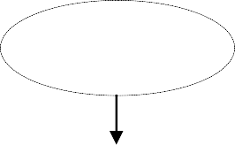
Начало процедуры

Регистрация входящего обращения в порядке общего делопроизводства в Администрацию Березовского СП

Доведение обращения до ответственного исполнителя Администрации Березовского СП

Проверка комплектности и правильности оформления документов заявителя, наличия оснований для отказа в предоставлении муниципальной услуги

Установлены основания для отказа в предоставлении муниципальной услуги


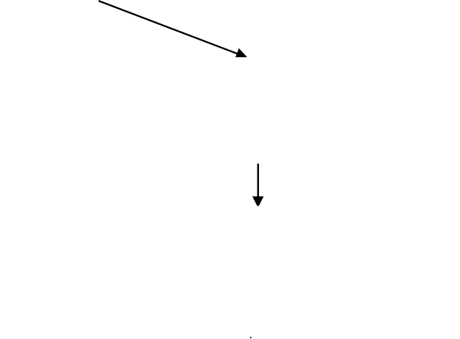

Отказ Предоставление

Подготовка письменного отказа в предоставлении муниципальной услуги
Подготовка сведений из реестра муниципального имущества Березовского СП

Подписание, регистрация и выдача письменного отказа заявителю Администрацией Березовского СП
Подписание, регистрация и выдача сведений из реестра муниципального имущества Березовского СП
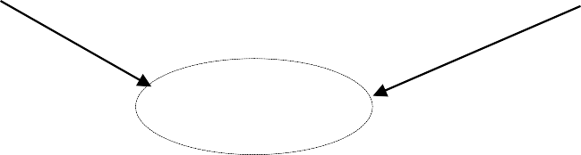
Конец процедуры

